**Использование дидактического пособия «Кукла повар-кондитер»**

**в ознакомлении дошкольников с профессией кондитера.**

**Воспитатели:** Булдакова Марина Викторовна

Зернова Светлана Владимировна

МБДОУ «Детский сад №75»город Череповец.

В труде и практике дошкольного воспитания формированию знаний о труде взрослых, доступного понимания его роли в жизни людей придается особое значение. «Выбор профессии - это выбор не только той или иной профессиональной деятельности, но и выбор жизненной дороги, поиск своего места в обществе», - отмечал в своих работах Л.С.Выготский. В дошкольном возрасте необходимо показать детям многообразие профессий и на основе этих знаний формировать представления о том, что разные виды труда позволяют обеспечивать разные потребности людей. Знакомя детей с трудом взрослых, воспитатель уже начинает ориентировать детей на ту или иную профессию, показывая ее значимость и необходимость.

При ознакомлении детей с новой профессией важно помнить, что ведущий вид деятельности дошкольников - игра. Игровое пособие кукла повар-кондитер помогли нам познакомить детей с трудом повара-кондитера. Почему мы начали знакомство именно с этой профессии? Профессия повара - кондитера востребована уже многие годы, все дети любят сладости, а поэтому возникает интерес к ней.

**Описание пособия.** Кукла повар-кондитер Маруся изготовлена в технике мокрого валяния, одета в форму кондитера. Можно изготовить такую куклу в любой технике или просто сшить одежду кондитера и нарядить в нее куклу. Дополнительный материал представлен в виде чемоданчика с внутренними карманами и набором картинок с изображением блюд, продуктов, оборудования, необходимого кондитеру.

Мы используем куклу в качестве дидактического пособия в образовательной деятельности с детьми. Применение в работе с детьми куклы повара-кондитера помогают реализации важных задач.

В младшем возрасте:

- вызвать уважение к людям труда, желание оказать посильную помощь.

В старшем дошкольном возрасте:

-познакомить детей с особенностями профессии кондитера, показать значимость труда кондитера для общества;

-формировать представление о многообразии кондитерских изделий;

-развивать речевую активность детей;

- воспитывать чувство уважения к людям, работающим кондитерами.

**Варианты использования куклы с детьми 2 младшей группы.**

Младшим дошкольникам свойственна большая эмоциональная отзывчивость, что позволяет воспитывать в них добрые чувства и отношение к окружающим людям. Знания детей закрепляются в сюжетно-ролевых и дидактических играх с участием куклы.

*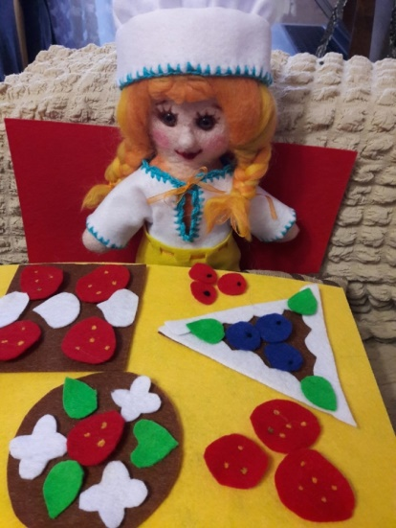1.Сюрпризный момент.* Кукла используется в качестве сюрпризного момента и мотивации детей на непосредственно-образовательной деятельности. Лепка «Испечем с Марусей тортик», «Марусино пирожное», украшение тортиков, пирожных. Представляя куклу детям 3-4 лет, педагог называет ее повар.

*2.Дидактическая игра «Чемоданчик Маруси».*

Игровое задание: «Помоги Марусе украсить пирожное к празднику». Игра также способствует развитию мелкой моторики.

Дополнительный материал: чемоданчик кондитера с плоскостными пирожными из фетра и деталями для украшения (ягоды, зефир, крем). Дети достают пирожные из чемоданчика Маруси, выбирают понравившуюся форму и украшают.

*3. Сюжетно-ролевая игра «Ждем гостей».* Дети с Марусей приглашают в гости кукол, накрывают стол. В игре используются муляжи тортов, кексов, пирожных.

**Варианты использования куклы с детьми средней группы.**

*1.Дидактическая игра «Четвертый лишний».* В игре используется кондитерский чемоданчик. Игра направлена на закрепление названия кондитерских изделий, оборудования для работы, элементов формы кондитера.

Игровое задание: внимательно рассмотрите картинки, которые приготовила кукла- кондитер и уберите лишнюю. Например, торт, кекс, пирожное, сыр. Что лишнее?

*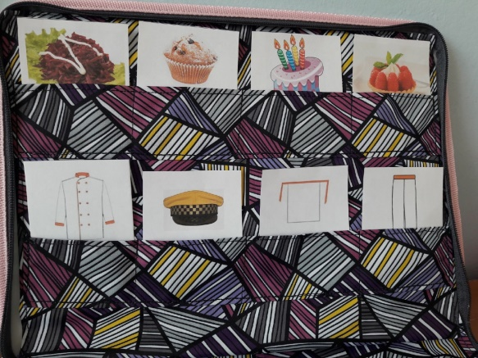2.Дидактическая игра «Какая начинка?»*

Игровое задание: выбрать начинку для украшения торта, кекса, булочек из чемоданчика Маруси и правильно ее назвать. Например, черника - черничная, клубника-клубничная и так далее.

*3.Сюжетно-ролевые игры* «Кафе», «Семья. Готовимся к дню рождения»

**Варианты использования куклы в старшем дошкольном возрасте.**

*1.Беседа о профессии* «История возникновения профессии кондитера».

*2. Квест с Марусей «Собери свой рецепт».* Дети выполняют различные задания, за правильные ответы получают карточки с изображением продуктов. Далее они пытаются угадать рецепт, что из этих продуктов хотела приготовить кукла.

*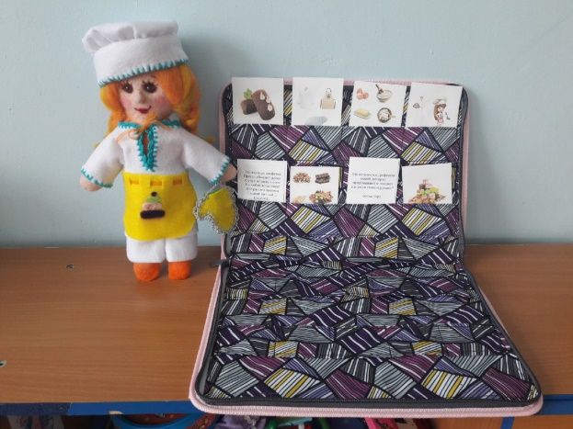3.Игра-викторина «Знатоки-кондитеры».* Игровое задание: угадать загадки и ответить на вопросы Маруси, чтобы стать знатоками-кондитерами. Выиграет тот, кто ответит на большее количество вопросов и соберет больше карточек из чемоданчика Маруси.

Примерные вопросы:

-Из каких продуктов кондитеры готовят пирожные и торты? (мука, масло, сахар, яйца, молоко)

-Из чего состоит форма кондитера? (колпак, фартук, халат, брюки, перчатки)

-Как называются сладости, созданные кондитером? (кондитерские изделия)

-Чем кондитеры украшают торты и пирожное? (шоколадом, ягодами, зефиром, фруктами)

*4.Дидактическая игра «Узнай по описанию».* Игровое задание: опиши кондитерское изделие из чемоданчика Маруси, чтобы дети догадались что это.

*5. Сюжетно-ролевая игра* «Кондитерская Маруси», «Кафе». Дети выбирают себе блюдо по меню Маруси, составляют рассказ (делают заказ в кафе).

*6.Дидактическая игра «Целое и часть».*

Игровое задание: расположи картинки по порядку в кармашки кондитерского чемоданчика.

Варианты заданий:

-Из чего Маруся изготовила десерт?

-Что сначала? Что потом?

*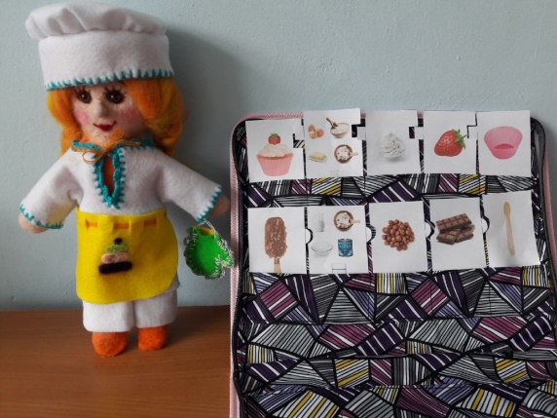7.Эстафета видео мастер-классов от родителей* и детей «Готовим с Марусей». Первый мастер-класс записывает педагог вместе с куклой-кондитером, передает виртуальную эстафету другим участникам - семьям. Дети совместно с родителями участвуют в изготовлении сладких блюд и записывают мастер-классы. Информация размещается самими участниками в социальной сети.

Использование дидактического пособия кукла-повар Маруся способствовало формированию у детей знаний о профессии кондитера, значимости ее для общества. Вариативность использования куклы позволила нам применять ее в работе с детьми разного возраста и решать разные образовательные задачи. Правильное построение работы воспитателя по знакомству с профессиями воспитывает у детей уважение к людям труда, интерес к трудовой деятельности взрослых и бережное отношение к его результатам.

**Список используемой литературы:**

Н.В.Алешина «Ознакомление дошкольников с окружающим и социальной действительностью. Старшая и подготовительные группы.-М.:Элизе Трейдинг,ЦГЛ,2003,246с.

Н.В.Алешина «Ознакомление дошкольников с окружающим и социальной действительностью. Младшая группа.-М.:ЦГЛ,2004-112с.

Интернет-ресурсы:

1.infourok.ru